Лабораторная работа по теме «ECMAScript 5»

Создайте клиентскую часть веб-приложения для управления сущностями в соответствии с заданием:

1. Используйте прототипное либо функциональное наследование.
2. Каждый класс должен содержать несколько полей различных типов, конструкторы, геттеры и сеттеры, а также другие необходимые методы.
3. Базовый класс должен иметь специальное поле для хранения объекта другого класса (агрегация или композиция).
4. Для каждой сущности создать интерфейс, позволяющий выполнять CRUD-операции (создание, редактирование, удаление и вывод):
5. пример интерфейса приведен ниже;
6. при нажатии на кнопку «Создать» открывается страница создания сущности;
7. при нажатии на кнопку «Редактировать» открывается страница редактирования;
8. при нажатии на кнопку «Удалить» появляется всплывающее окно с подтверждением действия;
9. при нажатии на кнопку «Сохранить» происходит процесс сохранения новой либо существующей информации;
10. в сводной таблице при нажатии на строку сущности открывается новая страница, содержащая подробную информацию о сущности. В зависимости от типа наследуемого объекта необходимо показывать различные поля ввода информации. Выбор нужного типа можно реализовать с помощью компонентов «Radiobutton» или «DropdownList»;
11. для агрегируемого объекта страницу вывода подробной информации можно не реализовывать.
12. Организовать валидацию вводимых пользователем данных, используя различные классы событий (события форм и ЭУ, клавиатуры и т.д.).
13. Для эмуляции работы серверной части приложения использовать соответствующее ПО, например, deployd (<http://www.deployd.com>).
14. Для обмена информацией между клиентской и серверной частями использовать технологию Ajax (через XMLHttpRequest).

В ходе выполнения лабораторной работы **запрещается** использовать сторонние JS фреймворки и библиотеки.

|  |  |
| --- | --- |
| **Вариант** | **Задание** |
| 1, 8 | Основной класс – «Рабочий».  Наследуемые классы: рабочий индустриального предприятия (завод, фабрика), рабочий транспортного предприятия (железная дорога, аэродромная служба, др.).  Возможные поля: ФИО, возраст, специальность, стаж, зарплата, пол, место работы и др.  Агрегируемый объект – «Место работы».  Возможные поля: год принятия на работу, год увольнения, причина увольнение (по истечению контракта, по статье…), компания, должность и т.д. |
| 2, 9 | Основной класс – «Счет».  Наследуемые классы: расчетный счет, накопительный счет. Возможные поля: номер, тип вклада, PIN, баланс, дата создания счета, пользователь, история изменений счета (список операций пополнения/снятия денег со счета), и т.д.  Агрегируемый объект – «Пользователь».  Возможные поля: ФИО, дата рождения, тип пользователя (активный, заблокированный …) и т.д. |
| 3, 10 | Основной класс – «Дисциплина».  Наследуемые классы: экономическая дисциплина, химическая дисциплина.  Возможные поля: название, количество лекций, количество лабораторных, наличие курсового проекта, вид контроля, количество слушателей, лектор и т.д.  Агрегируемый объект: «Лектор».  Возможные поля: факультет, кафедра, наличие ученой степени, ФИО и т.д. |
| 4, 11 | Основной класс – «Книга».  Наследуемые классы: аудиокнига, учебник.  Возможные поля: название, область науки, количество, страниц, издательство, тип переплета, наличие CD, DVD, автор и т.д.  Агрегируемый объект – «Автор».  Возможные поля: ФИО, страна, город, пол и т.д. |
| 5, 12 | Основной класс «Растение».  Наследуемые классы: папоротник, ель обыкновенная.  Возможные поля: название, описание, вид, возраст, класс, размер соцветия, класс опасности, ареал произрастания, область применения (в пищевой промышленности, в получении лекарственных препаратов, в сельском хозяйстве…), первооткрыватель (ученый) и т.д.  Агрегируемый объект «Место произрастание».  Возможные поля: страна, область (регион), район, площадь (км2) и т.д. |
| 6, 13, 15 | Основной объект «Компьютер».  Наследуемые классы: ультрабук, суперкомпьютер.  Возможные поля: количество ядер процессора, тип процессора, частота, наличие технологии Hyper-Threading, разрядность архитектуры, производитель, видеокарта, размер и тип ОЗУ, размер и тип жесткого диска, и т.д.  Агрегируемый объект «Производитель».  Возможные поля: имя, страна, год основания, типы производимых компьютеров и т.д. |
| 7, 14, 16 | Основной объект «Самолет».  Обязательные поля: номер, класс, авиакомпания, члены экипажа (список), количество мест, рейсы, год выпуска, производитель и т.п.  Наследуемые классы: военный самолет, гражданский самолет.  Агрегируемый объект «Производитель».  Возможные поля: имя, страна, год основания, типы производимых самолетов и т.д. |

Пример прототипа клиентской части веб-приложения:

Сущность «рабочий»: главная страница

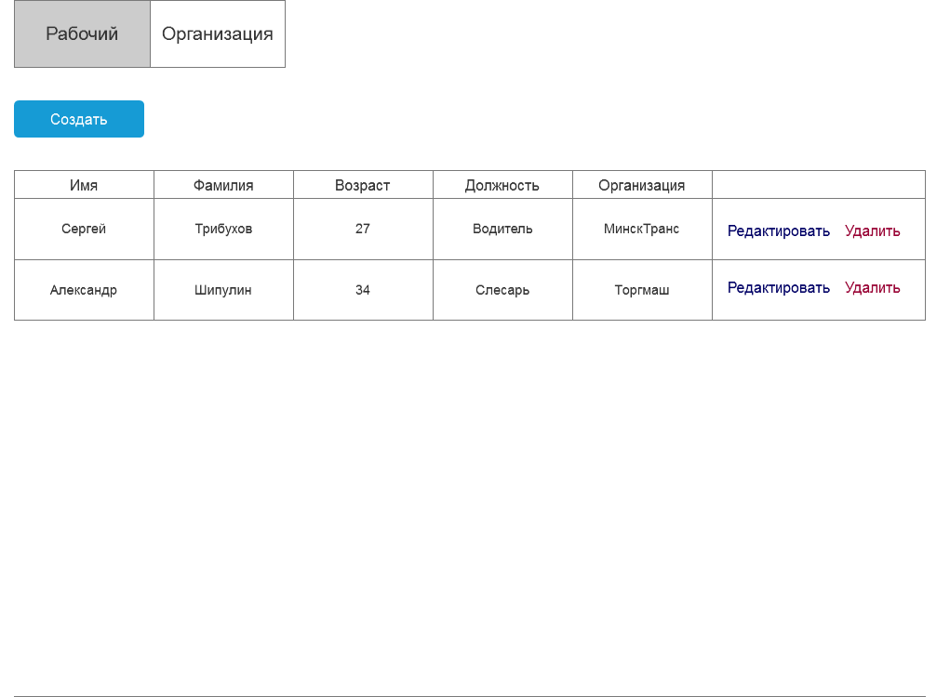

Сущность «рабочий»: создание

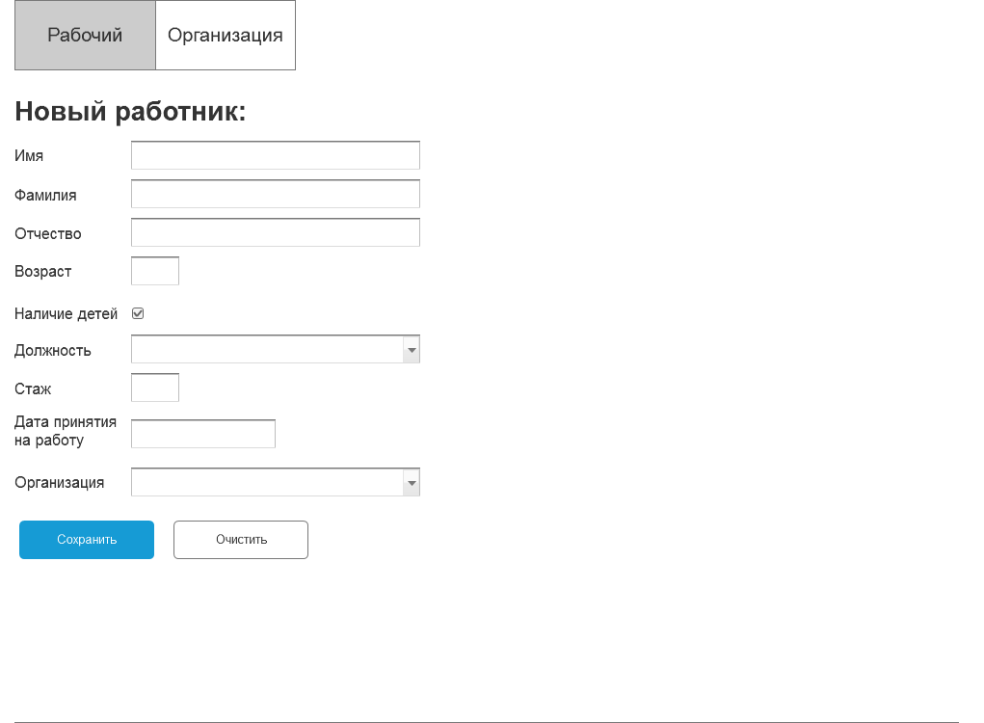

Сущность «рабочий»: страница с подробной информацией

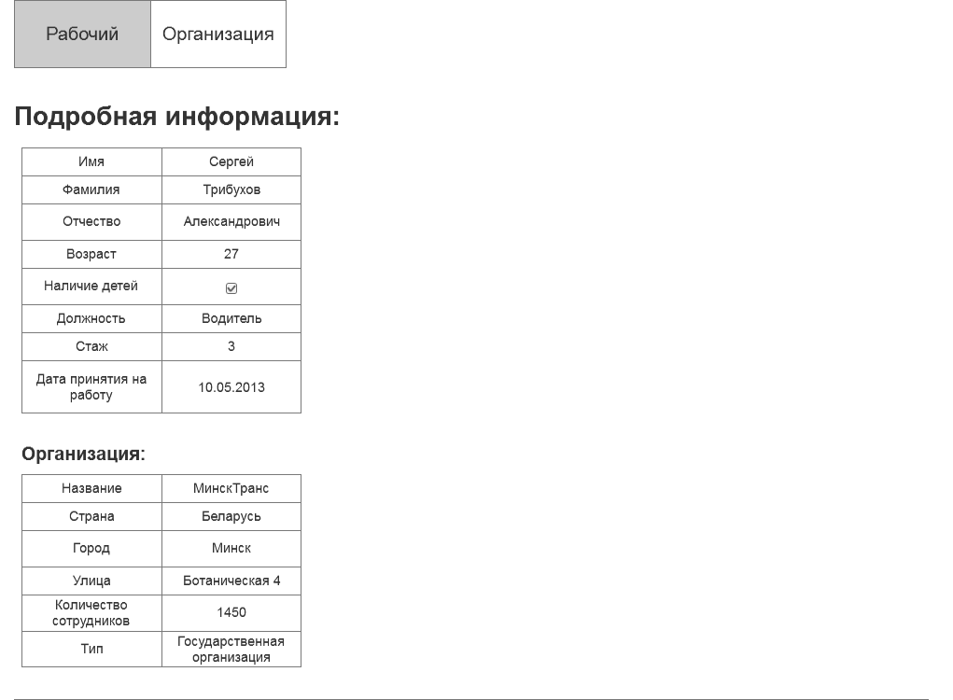

Сущность «организация»: главная страница

